**Camping Maggiore**

**Poznaj uroki rodzinnego pobytu w Camping Maggiore. Sprawdź obowiązkowe punkty wycieczek w okolicy słynnego polodowcowego jeziora, położonego we Włoszech.**

**Co warto zobaczyć wybierając się na wakacje do Camping Maggiore?**

Planujesz spędzić tegoroczne wakacje w [Camping Maggiore](https://lux-camp.pl/wlochy/jezioro-maggiore)? Koniecznie sprawdź, obowiązkowe punkty wycieczki, których nie można przeoczyć podczas pobytu w okolicach znanego włoskiego jeziora.

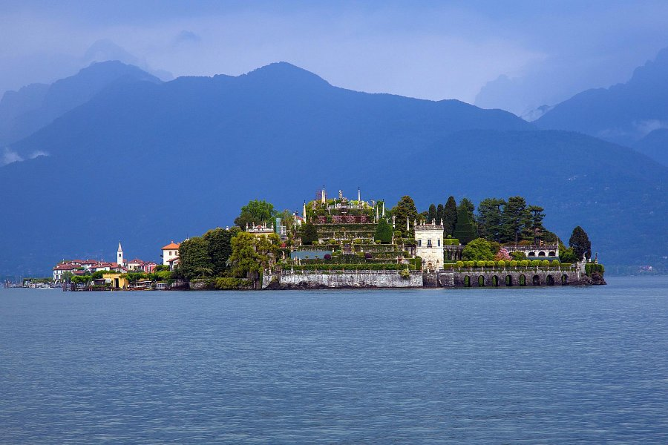

**Zalety wakacji nad Jeziorem Maggiore**

Jezioro Maggiore jest drugim największym jeziorem we Włoszech. Położone jest w malowniczej okolicy Alp Zachodnich. Obiekt wodny znajduje się na granicy Włoch oraz Szwajcarii. To idealne miejsce na urlop dla wszystkich miłośników przyrody i podróży. Najlepsza baza noclegowa znajduje się w **Camping Maggiore**. Na jeziorze mieści się kilka wysp, które można zwiedzić statkiem, zatrzymującym się przy brzegach każdego miasteczka. Najpopularniejszym celem wycieczek jest wyspa Isola Bella, na której znajduje się barokowy pałac i punkt widokowy oraz Isola Madre - naczelna wyspa archipelagu Borromee. Warto również odwiedzić małą wioskę rybacką na wyspie Isola Pescatori.

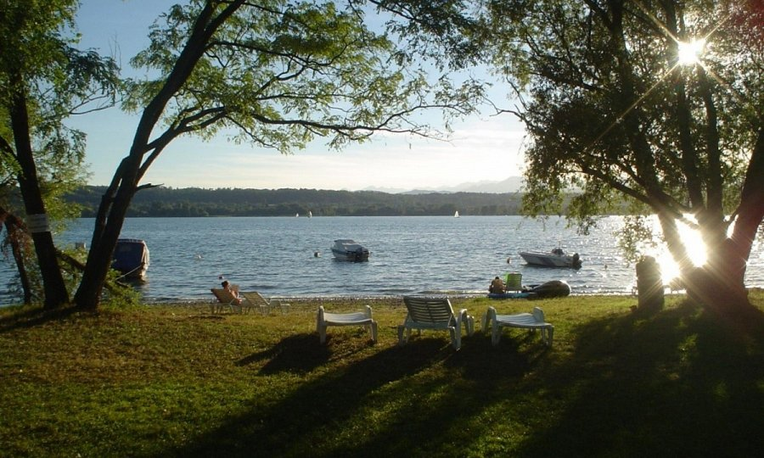

**Atrakcje dla całej rodziny w Camping Maggiore**

*Camping Maggiore* przystosowany jest dla rodzin z dziećmi. Na terenie obiektów znajdują się baseny oraz liczne punkty gastronomiczne. W niedalekiej odległości noclegów znajduje się miasto Intra, które słynie z pięknego portu. Dla fanów górskich wędrówek rekomendowana jest podróż kolejką z miejscowości Stresa na szczyt Monte Mottarone. Podczas pobytu w tym regionie warto spróbować znanych serów z miodem takich jak Bettelmatt oraz Ossolano dAlpe. Do tradycyjnej kuchni zaliczają się również surowe szynki i mortadelli Ossola oraz słodkie ciastka i regionalne chleby. Czas spędzony w tym miejscu z pewnością będzie dobrym wspomnieniem na całe życie.